收养协议书

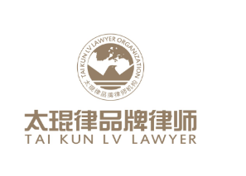

收养协议书
送养人1：姓名： 性别： 年龄： 民族： 职业：______
工作单位： 婚姻状况： 住址：________________送养人2：姓名： 性别： 年龄： 民族： 职业：
工作单位： 婚姻状况： 住址：____________________
收养人1：姓名： 性别： 年龄： 民族： 职业：______
工作单位： 婚姻状况： 住址：____________________
收养人2：姓名： 性别： 年龄： 民族： 职业：______
工作单位： 婚姻状况： 住址：____________________
收养人与送养人双方就收养 （被收养人姓名）一事，经过协商，自愿达成如下协议，供协议当事人遵守：
- 被送养人基本情况：姓名： 性别： 年龄： 民族： 住址________________
- 送养人的基本经济情况、健康状况等及送养原因：__________
- 收养人基本经济情况和收养原因：____________________
- 收养人义务： 、 （收养人）在收养期间保证 （被收养人）正常的教育、生活等应享有的权利和义务。
5、本协议生效后，上列三方需共同遵守法律中关于收养关系的规定， 、 需配合（送养方） 、 （收养方）办理户口迁移事宜。
6、本协议经公证后生效，双方需在三个工作日内办理相关事宜。
7、本协议一式三份，送养人、收养人、公证机关各执一份。

送养人：
签订日期：

收养人：
签订日期：

